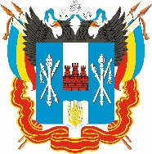  Министерство экономического развития Ростовской области | 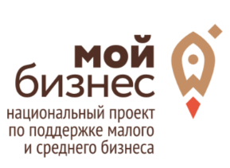 |  |   Донской
При поддержке | Организаторы |  | Оператор

I Форум технологического и инновационного предпринимательства: лучшие практики и направления развития

Не секрет, что в экономике - чем лучше созданы стартовые условия, тем успешнее и быстрее продвигаются проекты, строятся предприятия. Понятие «предпринимательская экосистема», объединившая экономический и биологический термины, становится особенно актуальным в последние годы.
О том, какое место в экономике Ростовской области занимает предпринимательская экосистема, что она предусматривает и в каком направлении для ее дальнейшего развития предстоит двигаться, поговорим на полях форума.
В рамках форума мы обсудим:
- Поддержку технологических предпринимателей на базе региональных площадок, обеспечивающих развитие навыков управления технологическим проектом и ведения технологического бизнеса
- Проведение мероприятий, направленных на развитие технологических проектов (доведение проектов от стадии «идея» до стадии «макет», «прототип»)
- Поддержку новых акселерационных программ, соответствующих отраслевым приоритетам.
Регистрация на форум уже открыта на сайте http://forum.donstu.ru/.
Не пропустите возможность стать участником экосистемы технологического предпринимательства Ростовской области.
Организаторы проекта – Министерство экономического развития Ростовской области и АНО «Ростовское региональное агентство поддержки предпринимательства».
Оператор проекта - Донской государственный технический университет.

